**EXAMEN DE CASOS DE PRUEBA - QA (Nivel Intermedio)**

**Nombre:** Lucia Gabriela Garrido Morales  
**Duración:** 30 minutos  
**Recursos permitidos:** Documentación y evidencias de prueba  
**Entrega:** Documento final y carpeta de evidencias en repositorio GitHub

Instrucciones: El examen evalúa tu capacidad para diseñar, documentar y evidenciar casos de prueba sobre flujos funcionales, alternos y de error. Basado en escenarios de plataformas como Saga Ripley, YouTube y Facebook. Deberás redactar los casos de prueba con pasos, datos, resultados esperados y adjuntar evidencia (capturas, reportes, logs, etc.). El trabajo final debe subirse a un repositorio GitHub, incluyendo la carpeta de evidencias.

**Preguntas**

1. [Saga Ripley] Diseña un caso de prueba de REGRESIÓN para verificar que, tras una actualización del módulo de pagos, el flujo de compra con cupón de descuento sigue funcionando correctamente. Incluye: flujo feliz, flujo alterno (cupón expirado) y flujo de error (fallo en pasarela).

**CASO DE PRUEBA N.º 1 – Flujo Feliz: Compra con cupón válido**

**ID:** TC-RIPLEY-001  
**Tipo de prueba:** Regresión / Funcional  
**Prioridad:** Alta  
**Severidad:** Alta  
**Módulo:** Pagos y Cupones

**Objetivo:**  
Verificar que el sistema aplique correctamente un cupón de descuento vigente durante la compra.

**Precondiciones:**

* Usuario logueado con cuenta activa.
* Producto disponible en stock.
* Cupón “DESCUENTO10” vigente.
* Pasarela de pago operativa.

**Datos de prueba:**  
Usuario: samu.qa@test.com  
Cupón: DESCUENTO10 (10%)  
Producto: Camisa código #PRD12345  
Medio de pago: Tarjeta Visa válida

**Pasos:**

1. Iniciar sesión en Saga Ripley.
2. Agregar producto al carrito.
3. Aplicar cupón “DESCUENTO10”.
4. Verificar descuento aplicado.
5. Proceder al pago y confirmar.

**Resultado esperado:**  
El descuento del 10% se aplica correctamente y se muestra mensaje:  
“Compra realizada con éxito. Cupón aplicado.”

Imagen de prueba:

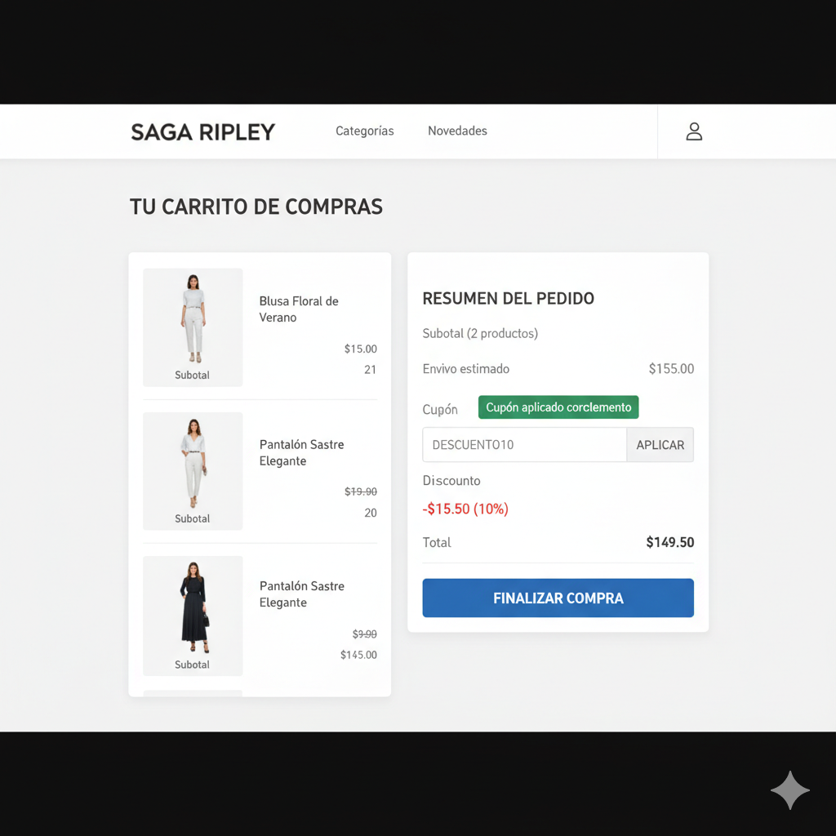

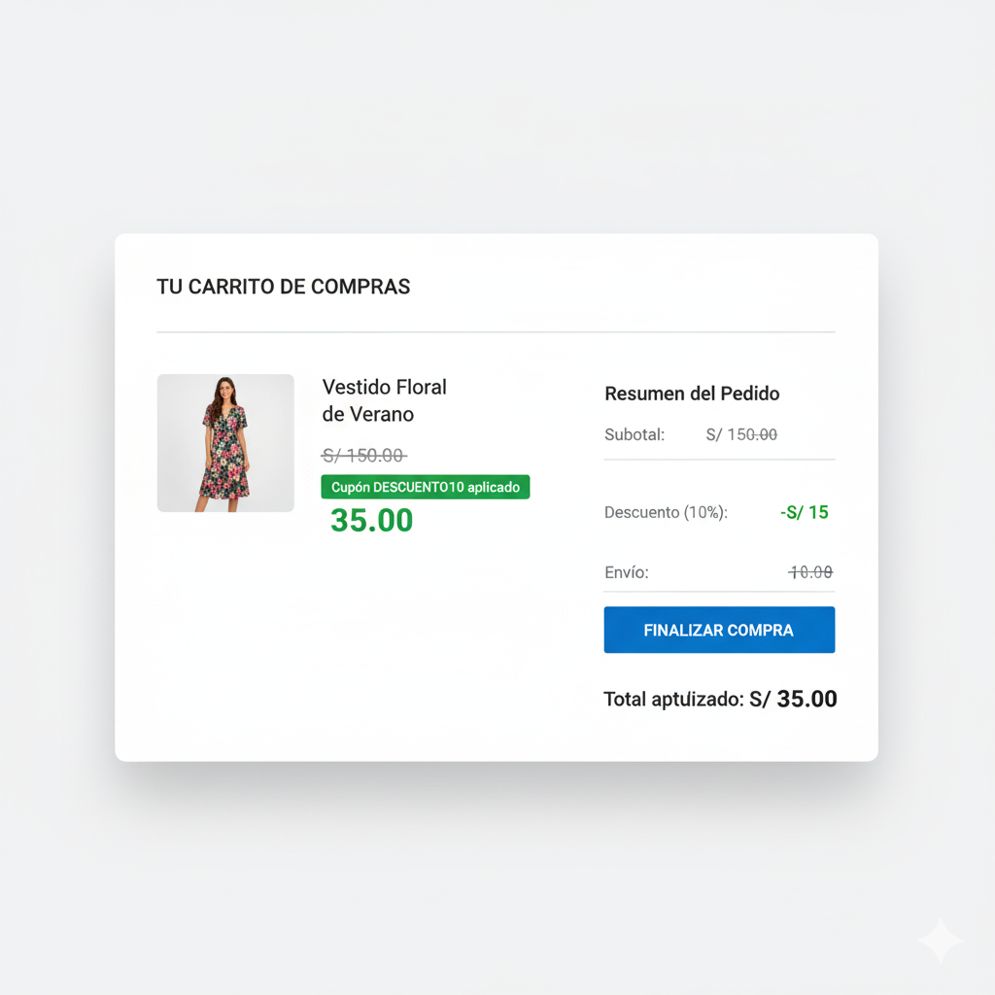

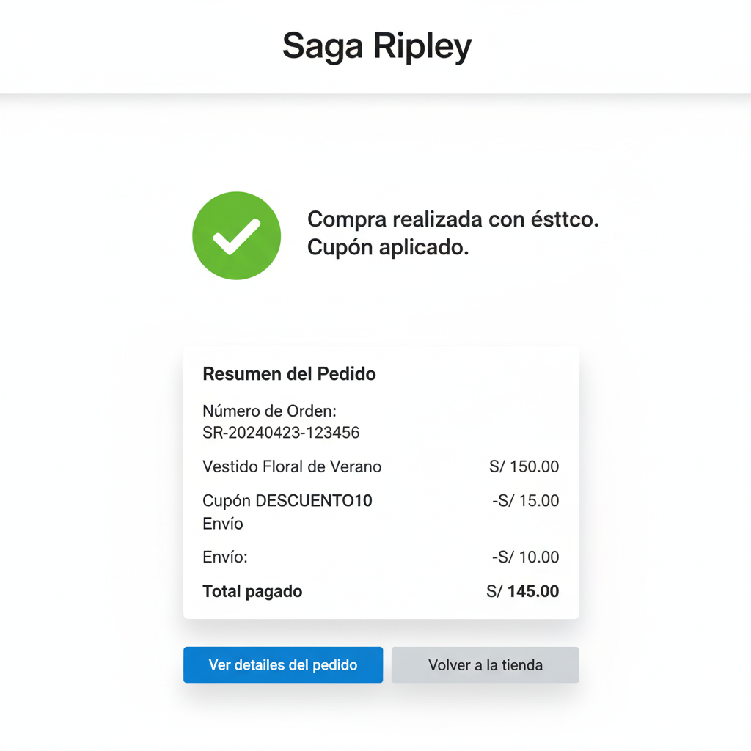

**CASO DE PRUEBA N.º 2 – Flujo Alterno: Cupón expirado**

**ID:** TC-RIPLEY-002  
**Tipo de prueba:** Regresión / Validación  
**Prioridad:** Media  
**Severidad:** Media  
**Módulo:** Descuentos

**Objetivo:**  
Verificar que el sistema rechace correctamente un cupón vencido.

**Precondiciones:**

* Usuario logueado.
* Producto disponible.
* Cupón “NAVIDAD2023” expirado.

**Datos de prueba:**  
Usuario: samu.qa@test.com  
Cupón: NAVIDAD2023 (vencido)  
Producto: Polo código #PRD0987

**Pasos:**

1. Iniciar sesión.
2. Agregar producto al carrito.
3. Aplicar cupón “NAVIDAD2023”.
4. Intentar proceder con el pago.

**Resultado esperado:**  
El sistema muestra mensaje:  
“El cupón ha expirado o no es válido.”  
No se aplica descuento.

Imagen de prueba:

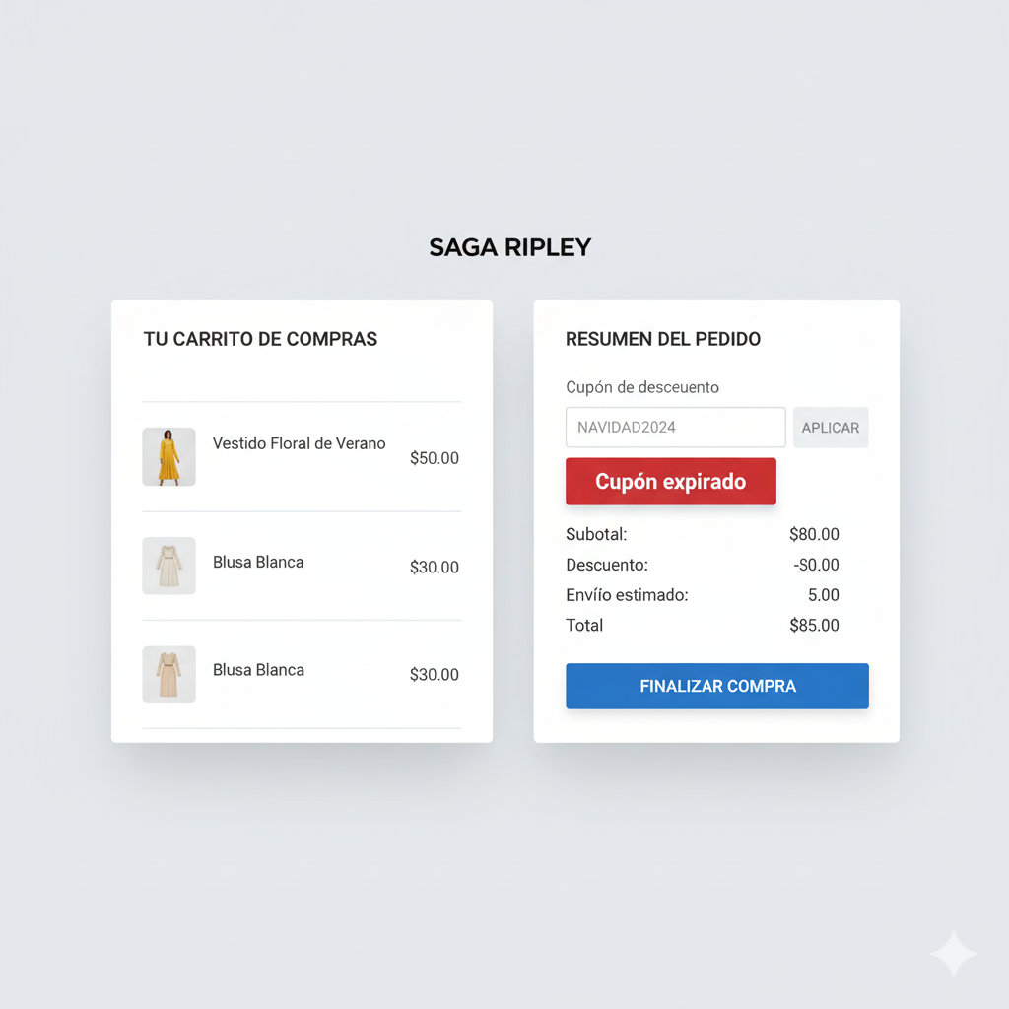

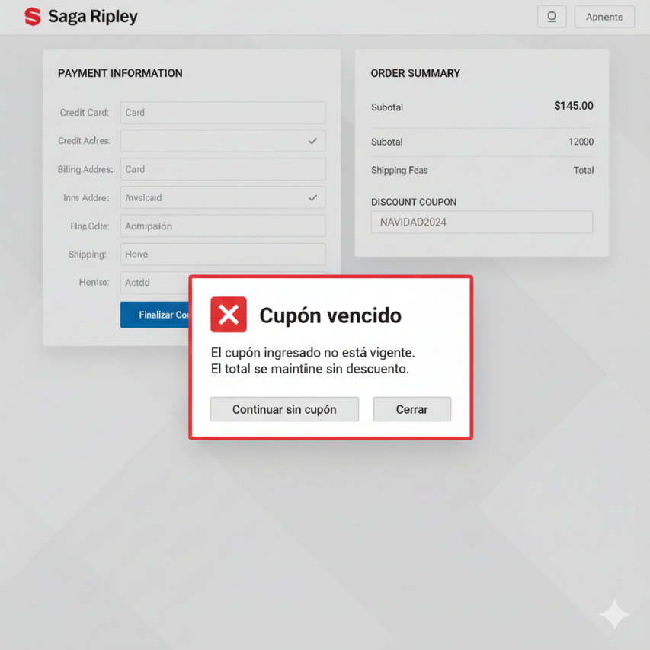

**CASO DE PRUEBA N.º 3 – Flujo de Error: Fallo en pasarela de pago**

**ID:** TC-RIPLEY-003  
**Tipo de prueba:** Regresión / Error Controlado  
**Prioridad:** Alta  
**Severidad:** Crítica  
**Módulo:** Pagos

**Objetivo:**  
Validar que el sistema maneje correctamente un fallo en la pasarela de pago.

**Precondiciones:**

* Usuario logueado.
* Producto en carrito.
* Pasarela simulada fuera de servicio.

**Datos de prueba:**  
Usuario: samu.qa@test.com  
Producto: Zapatos código #PRD5678  
Medio de pago: Tarjeta Visa

**Pasos:**

1. Iniciar sesión.
2. Agregar producto al carrito.
3. Proceder al pago.
4. Confirmar compra (pasarela caída).

**Resultado esperado:**  
El sistema muestra mensaje:  
“Error al procesar el pago. Intente nuevamente más tarde.”  
La compra no se completa.

Imagen de prueba:

